Escola Municipal de Educação Básica Alfredo Gomes.
Diretora: Ivania Nora
Assessora Técnica Pedagógica: Simone Carl
Assessora Técnica Administrativa: Tania Nunes
Turma: 1º ano

PROFESSORA: ANA CAROLINE ANTUNES DE OLIVEIRA
DATA: 13/07

ATIVIDADE DE ARTES: LINHAS
A LINHA ESTÁ PRESENTE EM NOSSA VIDA E EM TODAS AS COISAS QUE ESTÃO AO NOSSO REDOR, PRINCIPALMENTE NA NATUREZA.
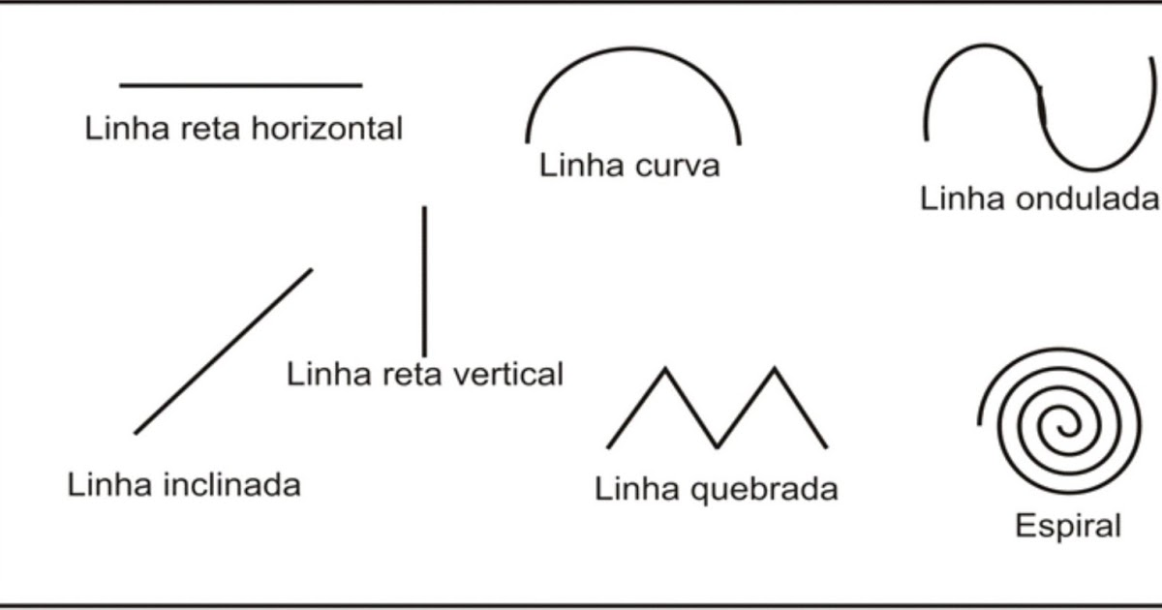

01ª ATIVIDADE- OBSERVE ACIMA OS DIFERENTES TIPOS DE LINHAS APRESENTADOS, FORMAS E DIREÇÕES. REPITA O GESTO DAS LINHAS PARA VOCÊ DESENVOLVER SEU GOSTO ARTÍSTICO E ESTIMULAR A SUA CRIATIVIDADE. ENQUANTO VOCÊ DESENHA PENSE EM ALGO QUE PODE SER DESENHADO UTILIZANDO ESSAS LINHAS.

LINHA RETA HORIZONTAL

LINHA RETA VERTICAL

LINHA INCLINADA

LINHA CURVA

LINHA QUEBRADA

LINHA ONDULADA

LINHA ESPIRAL

2ªATIVIDADE- DEPOIS DE PRATICAR O DESENHO DAS LINHAS. ESCOLHA ALGUMAS DELAS E FAÇA UM DESENHO LIVRE UTILIZANDO O MAIOR NÚMERO DE LINHAS POSSÍVEL, PINTE COM AS CORES QUE DESEJAR.

